AYUDAS ESCOLARES MUNICIPALES — CURSO ____ / ____
ANEXO II
DECLARACIÓN JURADA
SOLICITANTE (mayor de 18 años) o REPRESENTANTE LEGAL DEL/DE LA MENOR:
Nombre: ________________________________________________
Apellidos: ________________________________________________
N.I.F.: ________________________________________________
Interesado/a o en representación legal del/la menor, los/las menores: ________________________________________________
Nombre y apellidos de los/las menores: ________________________________________________
Correo electrónico: ________________________________________________
Teléfono: ___________________ Teléfono móvil: ____________________

HAGO CONSTAR:
1. Que estoy al corriente en el cumplimiento de las Obligaciones Tributarias estatales y autonómicas y con la Seguridad Social, así como con las obligaciones tributarias ante el Ilustre Ayuntamiento de Ingenio.
2. Que he procedido a la justificación de las ayudas, becas o subvenciones concedidas con anterioridad por el Ilustre Ayuntamiento de Ingenio.
¿Recibe otro tipo de ayuda/beca? |  | ¿De qué Organismo?
¿Para qué? |  | ¿Cuál es su cuantía?

DECLARO:
- Que acepto las bases de la convocatoria para la que solicito Ayuda.
- Que todos los datos incorporados a la solicitud se ajustan a la realidad.
- Que quedo enterado/a de que la inexactitud en las circunstancias declaradas daría lugar a la negación o revocación de la ayuda.
- Que autorizo al Ayuntamiento de Ingenio para solicitar certificado de empadronamiento colectivo, así como certificado de convivencia policial, en caso de que alguna persona tenga problemas con el padrón.
- Que autorizo al Ayuntamiento a realizar cuantas comprobaciones sean necesarias y solicitud de informes necesarios a organismos externos, tales como el organismo de Gestión Tributaria municipal, para la obtención de la ayuda escolar.
- Que autorizo al Ayuntamiento de Ingenio a solicitar certificado de matriculación en el curso escolar correspondiente en el centro escolar en que esté escolarizado/a, dentro del municipio de Ingenio.
- Que autorizo al Ayuntamiento de Ingenio a realizar las comprobaciones necesarias respecto a la asistencia normalizada a clase.
- Que autorizo al Ayuntamiento de Ingenio a realizar las comprobaciones necesarias en el caso de ser víctima de violencia de género.
- Que se encuentra al día en el cumplimiento de todas las obligaciones tributarias municipales, estatales y autonómicas y con la Seguridad Social en el momento de presentación de la solicitud de la subvención.

Firma de/la Interesado/a o Representante Legal del/la menor (madre/padre o tutor/a legal):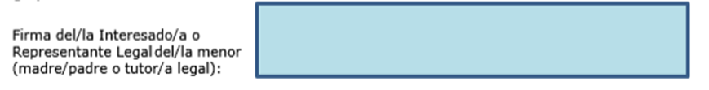
SR./SRA. ALCALDE/SA-PRESIDENTE/A DEL ILUSTRE AYUNTAMIENTO DE LA VILLA DE INGENIO.
